绍市科 [2010]号

绍兴市科学技术局
关于公开征集科技咨询专家的通知

各县（市、区）科技局，市级有关单位：
为进一步掌握我市科技专家信息资源，积极发挥科技专家在科技管理中的重要作用，提高科技决策的民主化、科学化水平，经研究，决定在全市范围内公开征集科技咨询专家。现就有关事项通知如下：
- 征集范围
科技咨询专家面向全市征集，从我市高等院校、科研院所、大中型企业及其他有关单位中推荐。
- 入选条件
（一）基本条件：
1、热爱本职工作，对工作认真负责，具有良好的科学精神和职业道德，遵守法纪。
2、有较高的专业学术或技术水平，熟悉本学科、本专业领域国内外科研发展动态；
3、具有高级职称；
4、年龄一般不超过60周岁，身体健康，能胜任工作。
5、掌握计算机操作技能（包括文本编辑、上网等）。
（二）对符合以下条件的专家优先入选：
1、具有突出贡献并享受国务院或省政府特殊津贴的专家；
2、获国家自然科学奖、技术发明奖、科技进步奖项目的主要完成人，获部、省科技进步二等奖以上项目的主要完成人；
3、承担国家863、973、科技攻关、自然科学基金等重大科技项目的主要负责人；
4、省特级专家；
5、市高级专家、专业技术拔尖人才；
6、具有丰富经验的科技管理专家和大型企业集团总工程师。
- 征集方式与时间
征集方式为在绍兴科技网上面向全市网上公开征集（网址：http://www.sxinfo.net.cn/zjzc），各县（市、区）科技局、市级有关部门（单位）作为推荐单位，负责组织专家自行注册（网上注册步骤说明详见附件1），并在网上进行审核推荐（网上审核推荐步骤说明详见附件2）。
推荐单位完成网上审核推荐后，须提供一份书面的专家推荐名单汇总表盖章后送我局备案。
本次科技咨询专家征集截止时间为2010年6月31日。
- 专家资源的管理和使用
我局综合各单位推荐情况，经审核凡符合条件的将录入绍兴市科技咨询专家库,录入专家库的科技咨询专家有资格参加我局组织的科技规划修编、科技项目立项评审（评估）、科技项目检查验收、科学技术奖评审等各类科技咨询活动。
联系人：综合计划处 赵勇 俞洁
联系电话：85127272 85133663
附件：1、专家网上注册步骤说明
2、管理员网上审核步骤说明
二○一○年五月 日

附件1.
专家网上注册步骤说明
一、启动系统。打开浏览器后在地址栏中输入URL地址（http://www.sxinfo.net.cn/zjzc/）即可进入如下系统登录页面：
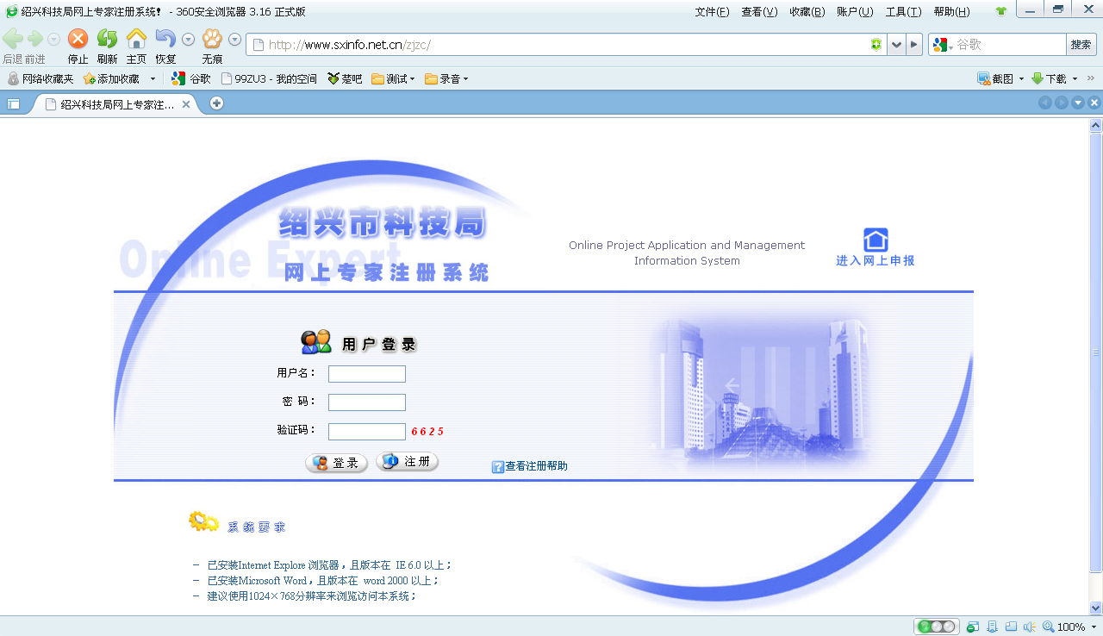
二、注册条款确认。
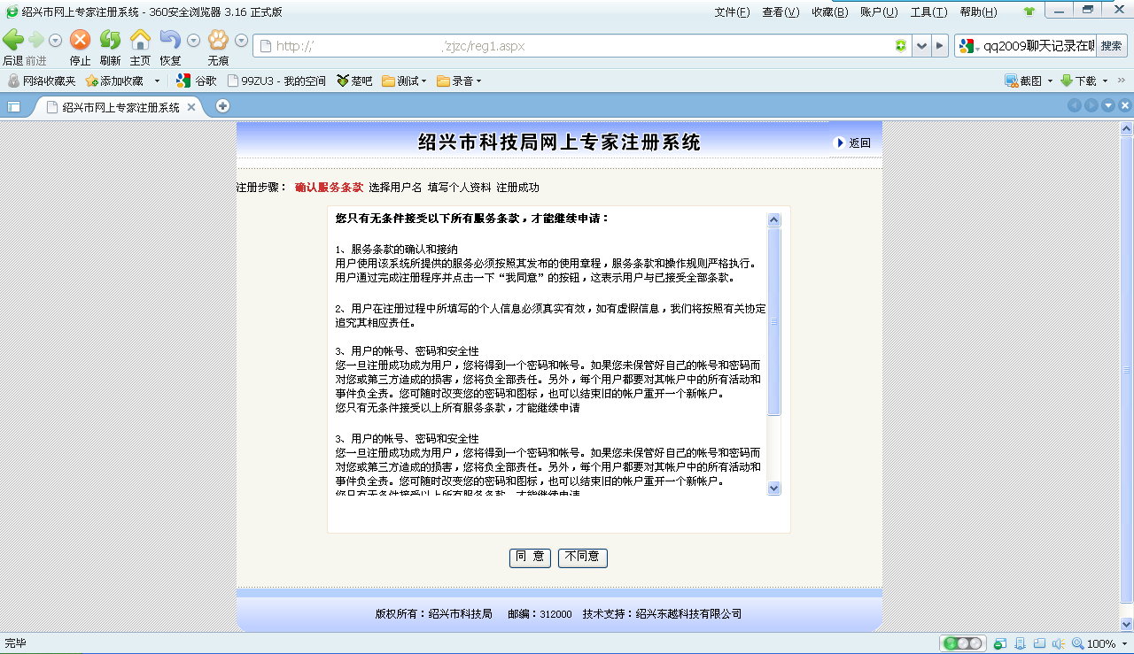
仔细阅读条款后，点击“同意”转到以下页面。
三、填写登录信息
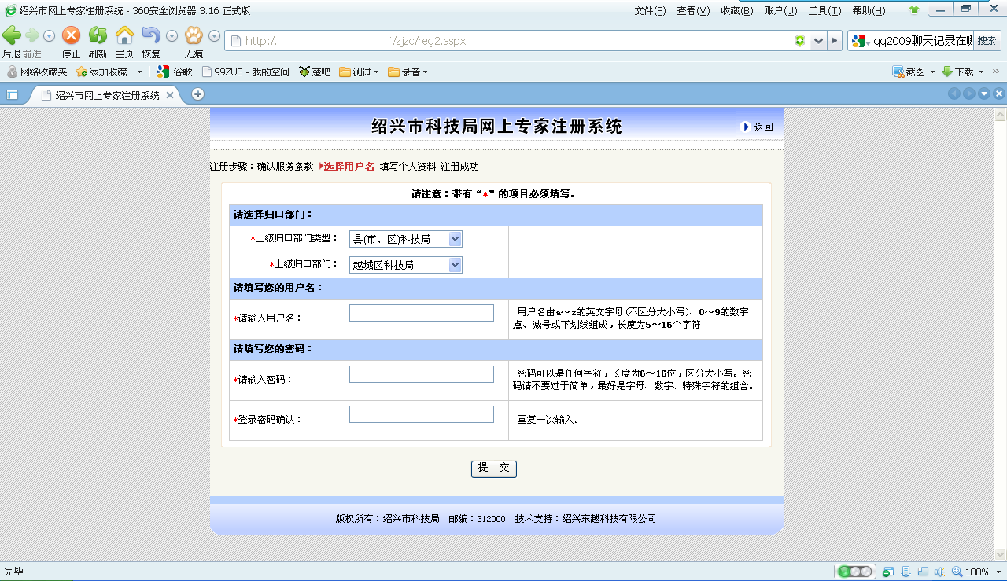
选取你的所属部门，并填写用户名、密码及确认密码。信息填写完成后点击“提交”按钮。如信息提交成功将显示如下页面：
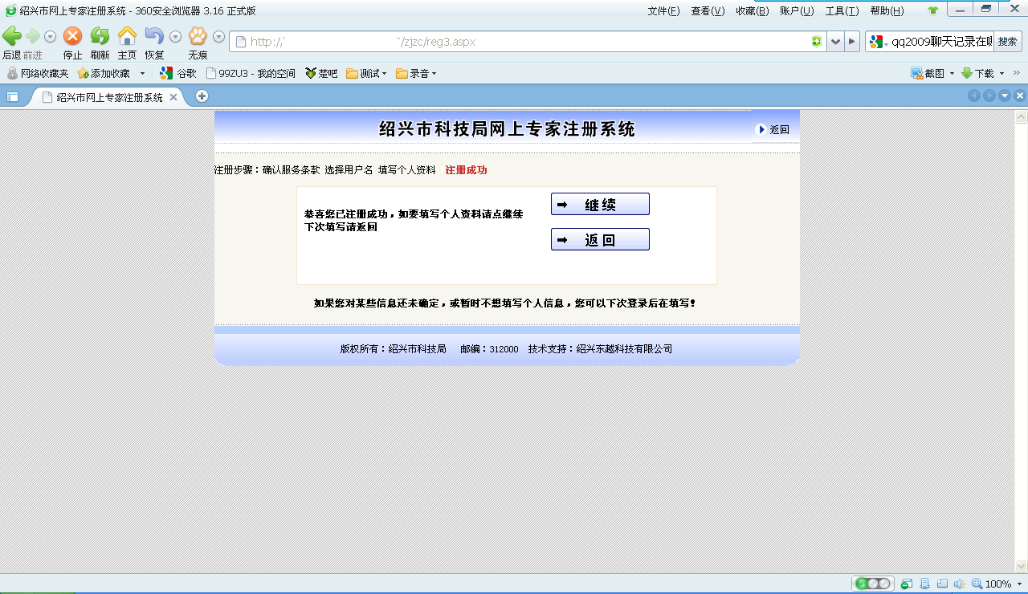
如果您暂不想填写个人信息可以单击“返回”。如果您想继续填写个人信息，请单击“继续”转到如下页面。
四、填写个人信息
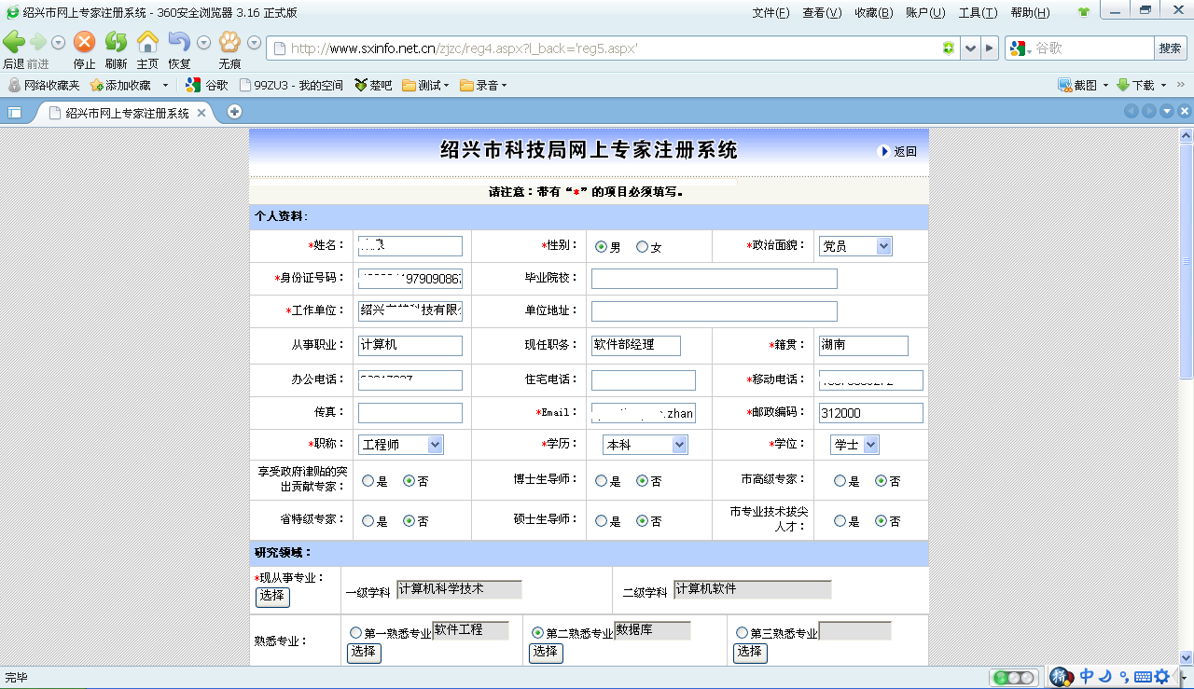
仔细填写个人信息，在填写研究领域部分内空的时候，单击“选择”按钮，弹出学科、专业选择窗口如下图：
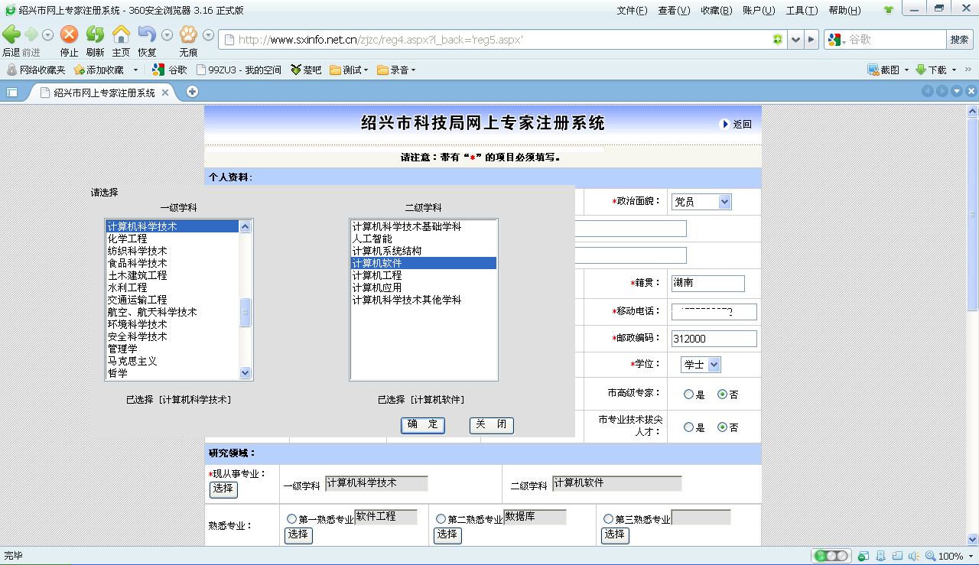
在“选择窗口”中可以进行一级学科、二级学科及专业的选取。选择一级学科后单击确定会自动填写一级学科内容并出现相关的二级学科。填写熟悉专业时，先选择填写哪个熟悉专业，再进行专业选取、确定。
个人信息填写完结后单击“提交”。如果个人信息提交成功，出现如下页面：
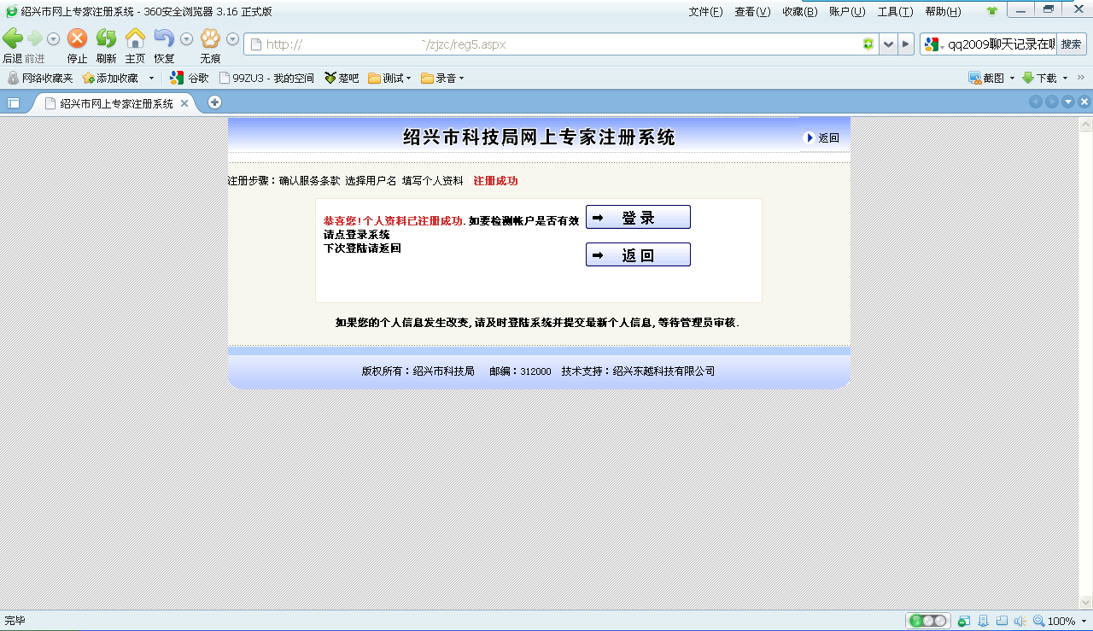
五、注册结束：登录信息、个人信息提交成功后即可用您注册的用户名密码进行登录。此时您的身份为临时用户，在经过主管部门及科技局的审批确认后，您的身份将转为正式用户。
六、注册信息变更
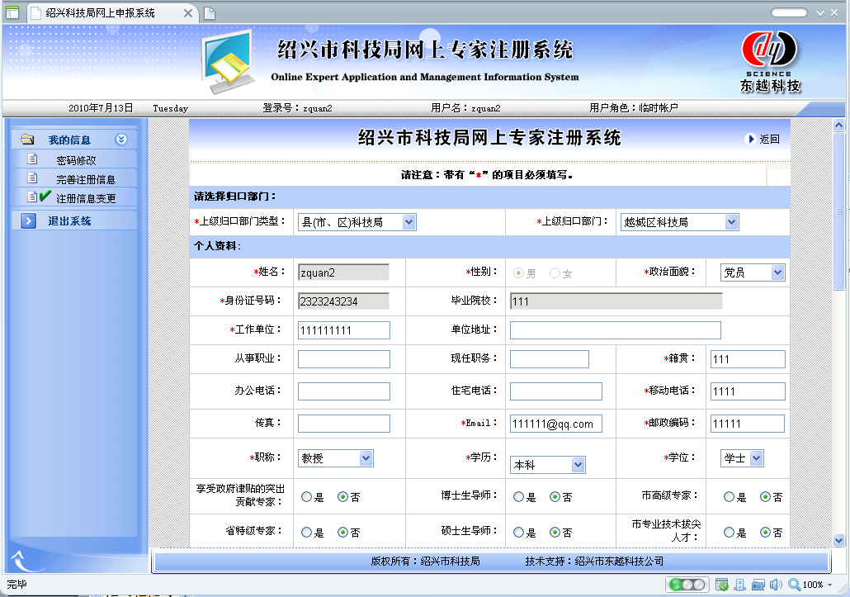
通过点击注册信息变更菜单项，填写修改专家的注册信息，包括归口部门信息和专家基本信息，提交给主管部门和科技局审核。

附件2.

管理员网上审核步骤说明
  - 启动系统。
打开浏览器后在地址栏中输入URL地址（http://www.sxinfo.net.cn/zjzc/）后即可进入系统登录页面:
输入自己的账号和口令进入系统。系统初始界面如下图：
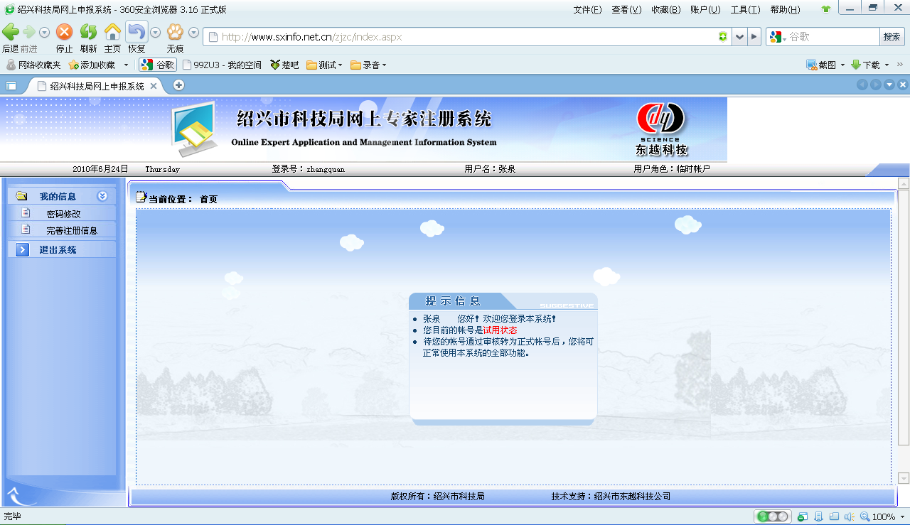
界面中央为提示信息，左侧为系统菜单。
  - 专家注册审核
点击左侧菜单中“专家管理—>专家注册审核”进入专家注册审核界面：
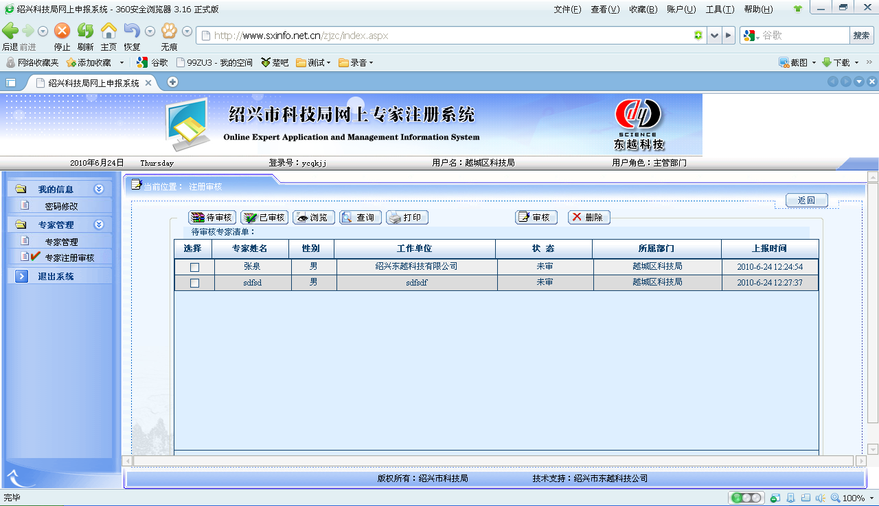
默认列表为待审核专家注册。选择某一注册后，单击“审核”进入对该专家注册审核的界面。如下图：
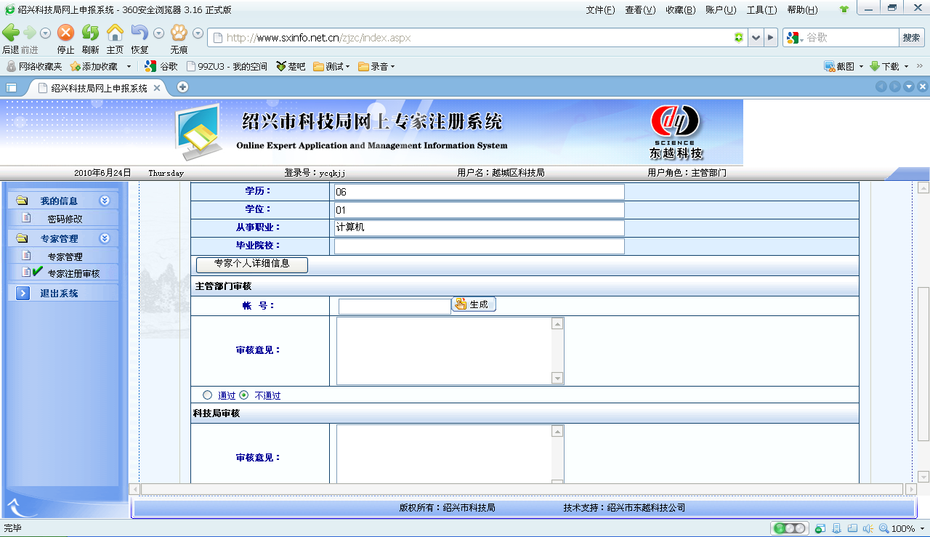
上半部分为注册申请的简要信息，下半部分填写审批意见。
专家编号可点击“生成”按钮来生成，也可以自行填写但格式应保持“部门编号（3位）+专家编号（3位）”。填写审核意见，选择审核结果，点击“确认”按钮，该步的专家审核结束。
  - 专家注册审核
点击左侧菜单中“专家管理—>注册变更审核”进入专家注册信息变更审核界面：
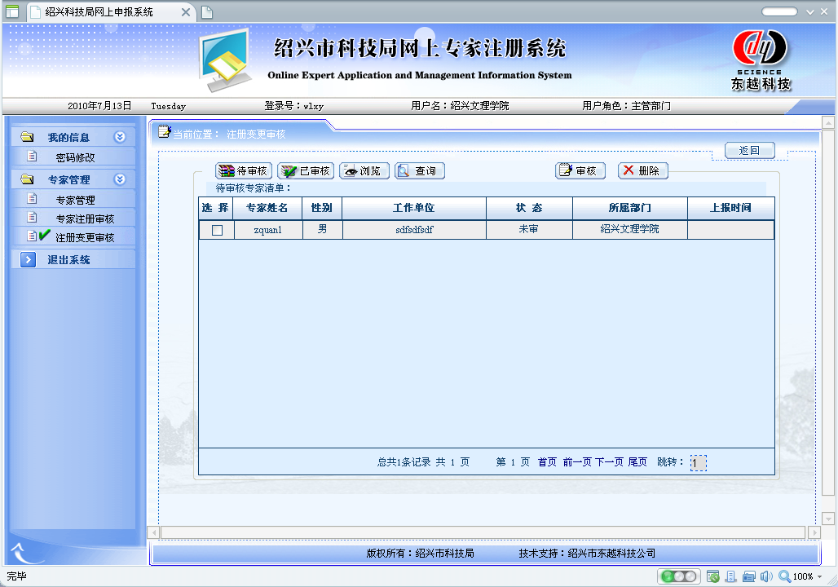
默认列表为待审核专家注册变更信息。选择某一注册变更后，单击“审核”进入对该专家注册变更审核的界面。如下图：
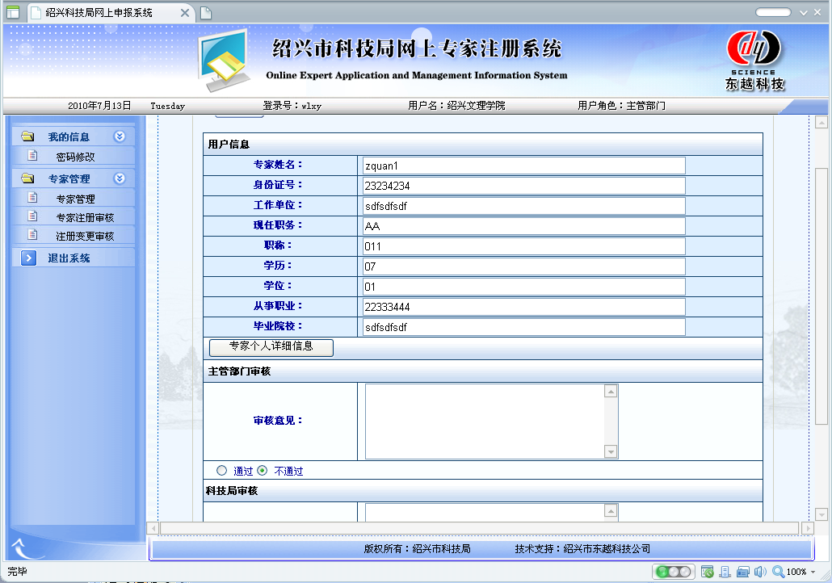
上半部分为注册申请的简要信息，下半部分填写审批意见。
填写审核意见，选择审核结果，点击“确认”按钮，该步的专家注册变更审核结束。
  - 密码修改
密码修改功能在“我的信息—>密码修改”中如下图所示：
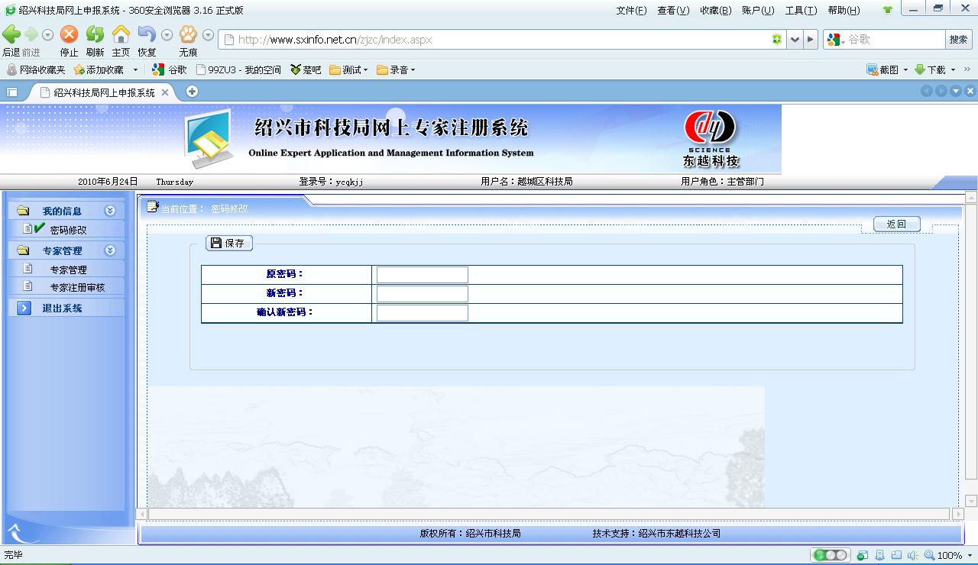
填入“原密码”、“新密码”、“确认密码”（“新密码”和“确认密码”应一致）单击“保存”即修改成功。

主题词：科技 征集 专家 通知
绍兴市科技局办公室 2010年5月 日印发

